**Лабораторна робота № 7**

**Тема** Робота з файлами та збереження даних

**Мета**: Ознайомитися з методами читання та запису даних у файл.

**Xід роботи:**

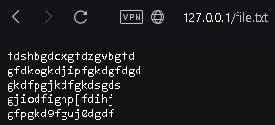

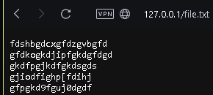 **(функція feof)**

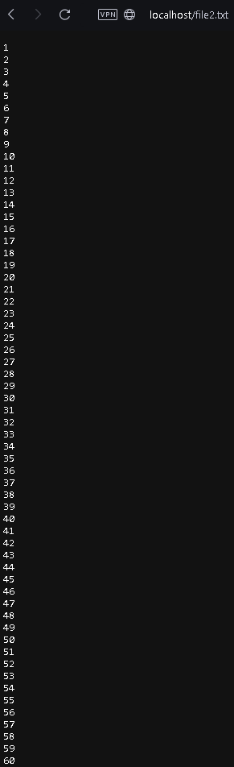

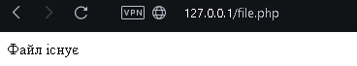

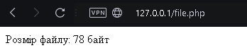

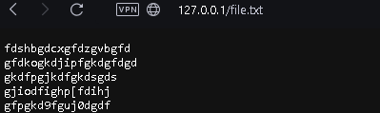

**12:**

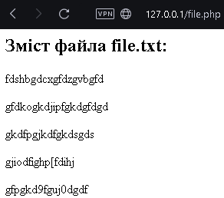

<?php

function saveToFile($text) {

    $file = fopen('file.txt', 'a');

    fwrite($file, $text . "\n");

    fclose($file);

}

if (isset($_POST['text'])) {

    $text = $_POST['text'];

    saveToFile($text);

    echo "Текст було збережено в файлі file.txt";

}

$fileContents = file_get_contents('file.txt');

$lines = explode("\n", $fileContents);

echo "<h2>Зміст файла file.txt:</h2>";

echo "<div>";

foreach ($lines as $line) {

    echo "<p>$line</p>";

}

echo "</div>";

?>

**Контрольні питання:**

1. На які етапи поділяється робота з файлами?

* Відкриття файлу
* Читання або запис
* Закриття файлу

1. Які існують режими відкриття файлу?

* "r" - читання (відкриття для читання).
* "w" - запис (відкриття для запису, існуючий файл очищується).
* "a" - доповнення (відкриття для запису в кінець файлу).
* "r+" - читання та запис.
* "w+" - читання та запис (файл очищується).
* "a+" - читання та запис в кінець файла.

1. Для чого використовується функція fgets()?

Функція **fgets()** використовується для читання рядка з файлу

1. Якою функцією можна видалити рядки з файлу?

Функцією **fopen**.

1. Як зберегти завантажений на сервер файл?

За допомоги функції **move_uploaded_file**.

1. Як прочитати текстовий файл в масив рядків?

За допомоги функції **file.**